# 第一届“归绎杯”推理大赛第四题

# 《校园往事一则》

作者：凌梦辰

省流版解答：

性别叙诡——宸少是女生。

从宸少和娜娜合影的姿势可以知道，娜娜挽着宸少右手，宸少抬起另一只手在下巴处比了8字型手势，而那一刻表盘亮了，因此宸少的手表戴在左手手腕上。8字型手势是手腕朝内，手背朝外，拍照拍到了表盘，所以表盘就是在手背上。

13日中午吃饭的时候，宸少有一只手端碗喝汤，却抬起手看手表。因为手表在左手上，且表盘在手背侧，端碗的时候，端碗的手是没办法抬起来看手背侧的表盘的，说明此时抬起手看手表的是左手，端碗是用右手。放下了碗才拿起手机，另一只手还拿着筷子夹菜，所以拿筷子的是左手，拿手机的是右手。

宸少撂下筷子起身出去，此时还在接电话，开门时下意识换了一只手。所以开门用的原来拿着手机的右手。下意识换手开门，说明开门是顺势（更加方便）。右手顺势开门，门是向内开的，所以门把手在门的左侧（如果门把手在门的右侧，右手内开门，会交叉别扭），所以门往右内开的（开门的时候刚好和肖瑾瑜正面相对，也证明只能是往右内开），因此宸少开门出去后是位于女卫生间外面的走廊。

宸少在走廊待没一会儿后就径直朝厕所走去，由上述所说，宸少是待在女卫生间外面走廊，因此是宸少去的是女卫生间。而宸少和肖瑾瑜撞面的时候会认为肖瑾瑜刚从厕所回来，说明肖瑾瑜也是女生。

已知肖瑾瑜和苏南是一男一女的情侣，所以苏南是男生。宸少、娜娜、青司、万俟潇、许安同、君墨六个人在办公室的时候，宸少说了三男三女。宸少是女生，青司、娜娜也是女生，因此其余三人都是男生，因此君墨是男生。

镜像诡计——手机自拍的镜像、实验室里的镜子。

娜娜拉住宸少拍照，是宸少从卫生间里出来之后。上文已证宸少是女生，所以从女卫生间出来，又没进入办公室就直接走到电梯处，因此宸少和娜娜是在女卫生间走廊上自拍合影的。

宸少与娜娜合影的时候，娜娜挽着宸少的右手，娜娜站在宸少的右边，因此宸少是在娜娜的左边。对朋友圈的照片描述中，白茂提到“照片左边的帅哥”，因为娜娜第一次见到宸少称呼的是学长，且宸少说过自己的形象被称为“水木王嘉尔”，所以宸少外表其实更像男性。因此白茂说的帅哥就是宸少，宸少在照片左边。

前置摄像头的预览和照镜子一样，a站左边b站右边，镜子里其实就是a站左边b站右边，因此两个人的自拍照片是镜像模式的。

【因为光线问题，我们身形微微向右转了一些，自拍的镜头自然也跟着脸转了一点，保持正对。】

本来镜头是正对504室的门牌，也就是正对504室的观察窗，但身形转动后，自拍的镜头也跟着转了，所以此时前置摄像头是从门的偏左侧方拍摄到观察窗的（如图所示）。也正因此，镜像的自拍照片中，会显示从右侧观察到。

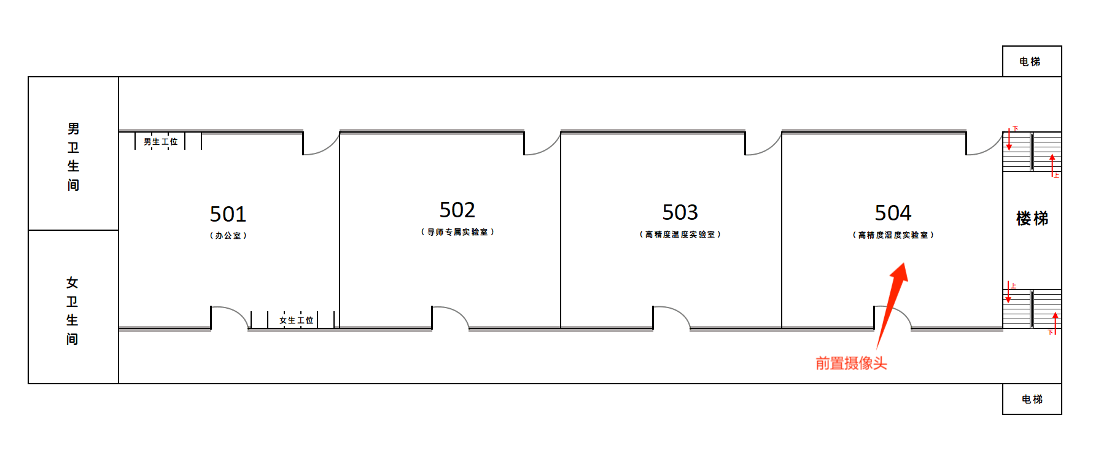

娜娜参观实验室时，曾试图拉开那扇不常用门，宸少以为她想去上卫生间，说明不常用门是在女卫生间走廊一侧的门。

娜娜又看到湿度计在不常用门的左侧，且靠墙角位置。如果在女卫生间外的走廊，从门外左侧拍摄观察窗，那不可能拍到湿度计。

这里出现了矛盾点。要么前文有推理错误，要么忽略了其他的线索。

其实在文中也出现过同样的矛盾：既然宸少是女生，13日中午，宸少从女厕出来，站在女卫生间走廊，通过办公室的门上观察窗，是看不到“王梓亦在墙角自己的工位上，戴着耳机煲剧”，女生工位与女卫生间外的走廊是同一侧，墙角位置属于视角盲区，可是宸少却看到了。

墙角的工位、靠近墙角的湿度计，同样的位置，同样的矛盾，说明了一个问题，站在女卫生间外的走廊，确实能通过门上观察窗看到这个房间的墙角。

这里需要注意一个线索：【“嗯，几年前，艺术类专业迁回本部，所以艺术楼就空了，刚好生化环材的几个专业都扩招，学校就把这栋楼改成实验楼了。”君墨继续解释道，“这层楼以前都是练舞室。”

“练舞室本身就空旷，加上当时忙着搬设备进来用，因此只是简单重新铺了一下地板，除此之外房间的结构和布置并没有任何改动。”万俟潇在旁边又补了一句。】

练舞室有一样东西，可以完美解决上面的矛盾，那就是“落地镜”。

女卫生间走廊通过门观察窗看到女生工位，所以“落地镜”的位置是装在男生工位那面墙壁上。同理可知，504实验室中，男卫生间走廊侧的墙壁也是一面镜子。

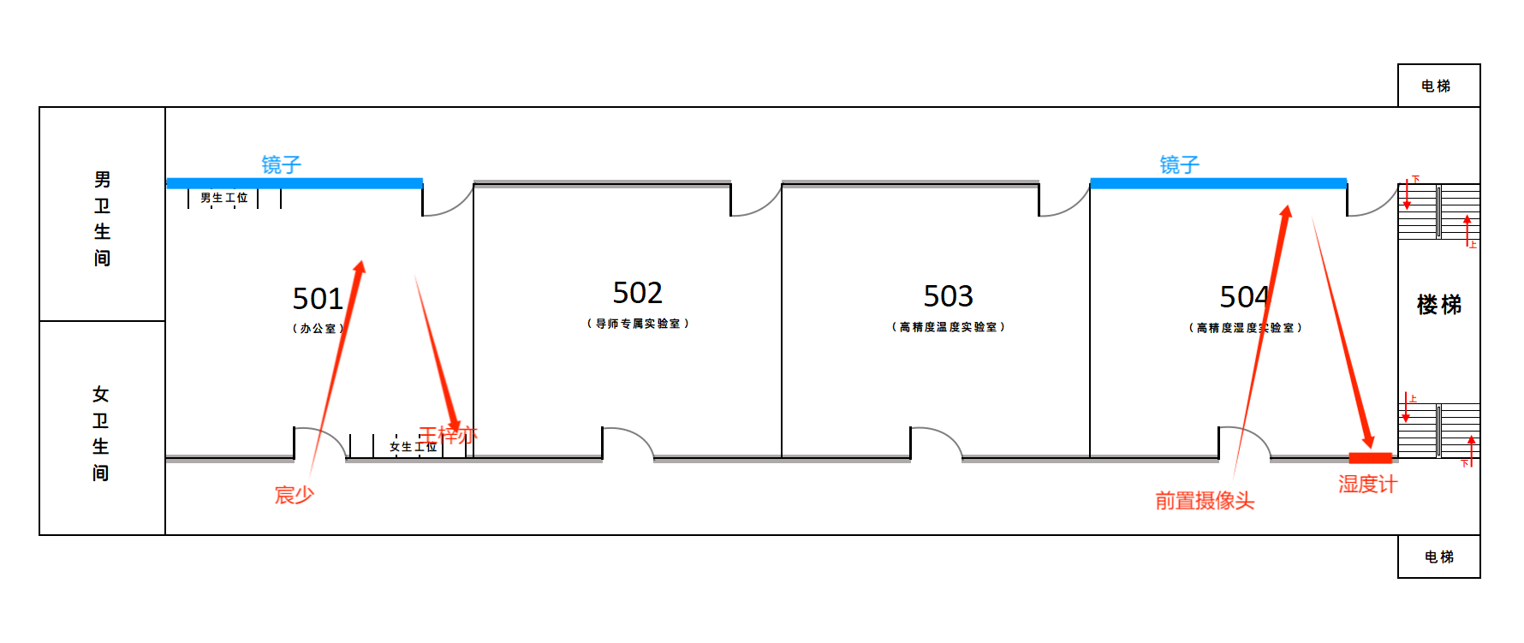

因此，我们可以得出结论，照片中的湿度计，经过了两次镜像（实验室中的“落地镜”，娜娜手机自拍的镜像），所以照片中湿度值就是实验室实际的湿度值，22%。

锁定“犯人”：万俟潇

实验室需要保持恒温恒湿的功能，湿度控制在45%~65%。

【这台空调的除湿能力比较高，一个小时就可以从65%降到45%。即便关掉空调，两个多小时也足以让实验室的湿度从65%降到45%。】

宸少确定离开实验室之前的湿度不低于45%，即便不开除湿功能，关掉空调两个多小时足以让湿度低于45%。而宸少临走前还确认过空调是开着的。

【制热状态持续久了也会降低空气的含湿量，湿度降的比不开空调还快。】

开制热状态下，湿度降的比不开空调还快。

因此，得出一个结论，操作空调设备导致湿度降低的“犯人”，肯定是13日下午四点半之后进入实验室的人，可以排除13日下午四点半离开且至14日上午八点半都没进过实验楼的人，即肖瑾瑜、许安同、王梓亦。

宸少与娜娜合影的时间大概在13日20：52到21：02分之间，宸少也提到是晚上九点不到。此时湿度计已经是22%，因此可以排除在这个时间段才进来的青司、欧娜娜，同理可以排除这个时间之后才进来的苏南、君墨。

至此，嫌疑人只剩下了宸少、万俟潇。

对宸少而言，自己忙着做课题实验和毕业实验，这都需要实验设备，所以动机上是没有理由操作空调的，何况她都不懂怎么操作空调。而主观叙述上，她也表明自己没有动过空调。

因此只剩最后一个人，万俟潇。

事情的真相：万俟潇开了空调制热，导致房间内升温，相对湿度降低，因为持续时间较久，所以最后含湿量也降低了，导致相对湿度降低到20%以下。

佐证：五点半天黑后温度降低，宸少拉上了羽绒服拉链，可当她做完实验离开实验室时，羽绒服在手里。说明在这一个小时里，她曾脱掉了身上的羽绒服，而脱掉羽绒服的理由只有一个，就是因为实验室里的温度升高。（但宸少以为是自己心急做实验导致的。）

附件：关于题目中提到的除湿原理

含湿量：空气中的水蒸气含量。

湿度，一般指相对湿度：相对湿度=当前空气的实际水汽压/同温度下空气的饱和水汽压

降温除湿（冷凝除湿）：通过降低所在空间的空气温度，让空气的饱和水汽压下降，当饱和水汽压（即饱和水蒸气含量）小于实际水汽压（即空气的含湿量），会冷凝出水，由此降低空气的含湿量。

升温除湿：通过升高所在空间的空气温度，让空气的饱和水汽压提升，由此降低相对湿度。

饱和水汽压：在当前空气温度下，相对湿度达到百分百，即含湿量达到最大值。

大部分空调设备的除湿都结合降温除湿与升温除湿，先降低空气的含湿量，再提高空气温度。

这里结合题目，贴几张图说明一下：

室外：

当空气温度7℃，相对湿度31%时，含湿量为1.91g（每千克干空气）

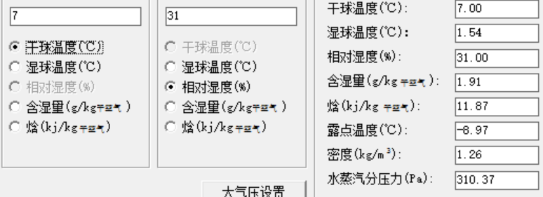

恒温恒湿的实验室：

当空气温度12℃，相对湿度65%时，含湿量为5.64g（每千克干空气）

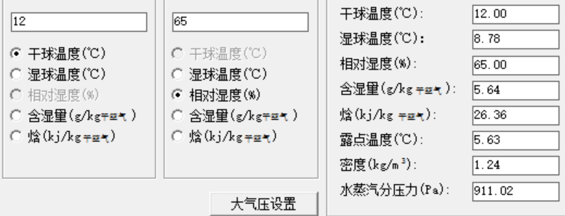

开了制热之后：

当含湿量是5.64g（每千克干空气），相对湿度45%时，空气温度为17.69℃

